实验一：MATLAB基本操作实验
综合评分：

【实验目的】：
1.MATLAB 基础命令实践
2.MATLAB实现图像的基本操作：
(1)图像的转换（RGB ——灰度——二值）
(2)图像旋转、裁剪

【实验内容】：（请将你实验完成的项目涂“■”）

实验完成形式：
R 用MATLAB命令行或者函数的方式实现彩色图像与灰度图像和二值图像的转换与显示。
R 用MATLAB函数方式实现对图像的旋转和剪裁等。
□ 其它：（请注明）
实验选择载体：
□ 256×256灰度图像 □ 256×256RGB图像 R 任意大小的RGB图像
□ 其他可读写文件
实验效果和分析：
R 掌握了基本的图像知识。
R 掌握了基本的图像操作。
R 其它：（请注明）matlab基本语法

【实验工具及平台】：
R Windows+Matlab □ 其它：（请注明）

【实验涉及到的相关算法】：
1、文件的读取
2、matlab图像相关的函数
【实验分析】：
- 请尽量使用曲线图、表等反映你的实验数据及性能
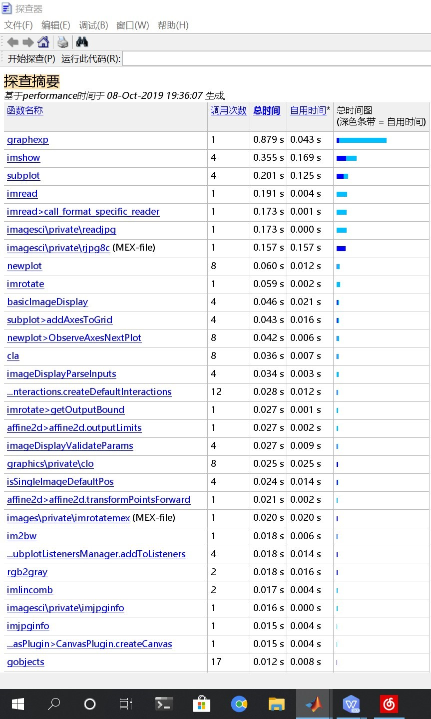
- 实验截图，四种图像操作如下
